安徽中炬装配科技有限公司
预制构件外协服务
竞价文件



采购人：安徽中炬装配科技有限公司
竞价编号：ZJKJ(SC)-SCJJ-20260119-001

一、竞价单位具备条件
- 具有合法营业执照、独立法人资格。
- 不接受联合体报价。
二、竞价事项说明及要求
1、 竞价开始时间：2026年1月26日09:00时
竞价截止时间：2026年1月30日15:00时
2、竞价方式：线下竞价。
3、联系人及联系方式：曹莉莉 19805619755
4、地址：安徽省淮北市杜集区经济开发区紫藤北路18号。
5、报价有关说明：报价应当为含税价，并注明税率。
6、本次预制构件报价为综合单价，满足竞价文件要求，合理报价最低拟作为中选单位。
7、该预制构件外协服务最高限价为 450 元/m³ （含3%增值税价）。
8、该预制构件外协服务须缴纳竞价保证金/ 元，竞价截止时间之前通过银行转账至中炬装配公司账户：
账号：1331301021000355909
开户行徽商银行淮北相城支行。
9、报价文件必须胶装，一正二副，不胶装作废处理。

- 工程主要内容：
安徽中炬装配科技有限公司计划预制构件外协服务竞价，预计工程量为10000m³，本次费用报价按照工程量清单综合单价进行报价，报价包含但不限于生产该构件所需人工费、管理费、保险费、利润、税金开票、维修费、项目协调费、所生产构件装车费、政策性文件调整、不可抗力风险等其它发生的与标的物有关的一切费用价格。

四、竞价文件的式样和签署：竞价文件须由法定代表人或经法定代表人正式授权的委托授权人签字，后者将“授权委托书”以书面形式附在竞价文件中。竞价文件每页须有竞价人签字和盖章。竞价未经密封的竞价文件或传真竞价概不接收。
五、其它
1、报价人的竞价文件无论其是否中选，均恕不退回。
2、如报价人在竞价有效期内随意撤回、撤销竞价或中选后不能签署合同，采购方有权没收其竞价保证金。
3、采购人郑重承诺：报价人所提交的竞价文件及相关资料不向第三方泄露。
六、报价人竞价文件编制要求
一、竞价文件封面及目录
二、竞价文件应包括以下内容
1、报价单；
2、法定代表人的授权委托书、法定代表人身份证明书；
3、竞价单位资格证明文件（包括竞价单位的营业执照和国家规定的其它相关证明等）；
4、竞价文件须盖竞价单位公章，法定代表人对竞价文件每页都需签章或签字（每页须有法定代表人或委托代理人的签章）。竞价文件及报价开启截止日期前送至中炬科技公司。
5、竞价文件必须胶装，一正二副，如不胶装作废处理。
七、报价人竞价文件格式

报价单
安徽中炬装配科技有限公司：
我们已全面研究了“安徽中炬装配科技有限公司预制构件外协服务竞价文件”，并熟知竞价文件的各项规定，我方同意按竞价文件规定的全部条件报价。报价如下：
项目地点 | 作业类型 | 数量 | 报价  （含税） | 含税总价 (元/m³）） | 税率
合肥 | 预制构件  外协服务作业 | 预计10000m³ | 元/m³ | 元/m³ | 3%
备注：1.报价包含但不限于生产该构件所需人工费、管理费、保险费、利润、税金开票、维修费、项目协调费、所生产构件装车费、政策性文件调整、不可抗力风险等其它发生的与标的物有关的一切费用价格。

2.报价数量为暂定数量,采购方有权根据项目需要进行数量调整。
3.报价不得等于或高于最高限价，否则为无效报价。

报价人（盖章）：
法定代表人或被授权代理人签字：

日期： 年 月 日

竞价报价函格式

致：安徽中炬装配科技有限公司
据此函，签字代表宣布同意如下：
1、我们已全面研究了“安徽中炬装配科技预制构件外协服务”的竞价文件,熟知竞价文件的各项规定,我方同意竞价文件规定的全部条件。
我方愿意按照竞价文件规定的各项要求,向采购方提供所需的服务,竞价综合单价为 元（含3 %税率）。最终价为竞价后承诺的最终报价。
我方提供的此项目所有证件的复印件与原件相符,是真实、合法、有效的,提供的资料是真实的。如发现虛假证件或虛假陈述,我方原承担与此相关的一切法律后果。

竞价人名称（公章）：
授权代表姓名：
地址：
电话：

附件一：
法定代表人身份证明

单位名称：
单位性质：
地址：
成立时间： 年 月 日
经营期限：
姓名：性别：
年龄：职务：
联系电话：
系（报价单位名称）的法定代表人（或负责人）。

特此证明。
单位：（盖公章）
日期： 年 月 日

附件二： 法定代表人授权委托书
致：安徽中炬装配科技有限公司
我(姓名) 系(报价人名称)的法定代表人，现授权委托本单位在职职工 (姓名)以我方的名义参加项目的贵公司竞价活动，并代表我方全权办理针对上述项目的报价、签约等具体事务和签署相关文件。
我方对委托代理人的签名事项负全部责任。
在撤销授权的书面通知以前，本授权书一直有效。委托代理人在授权书有效期内签署的所有文件不因授权的撤销而失效。
委托代理人无转委托权，特此委托。
委托代理人签名： 法定代表人签名：
职务： 职务：
联系电话： 联系电话：
委托代理人身份证复印件(正反双面)：法定代表人身份证复印件(正反双面)：
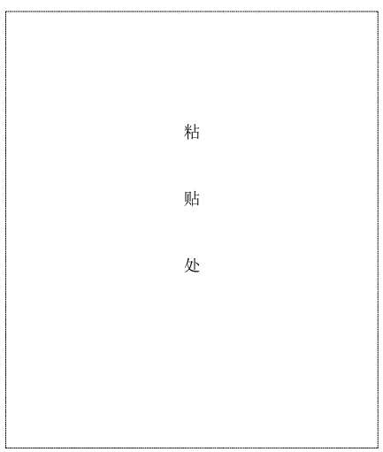

报价人公章 年 月 日

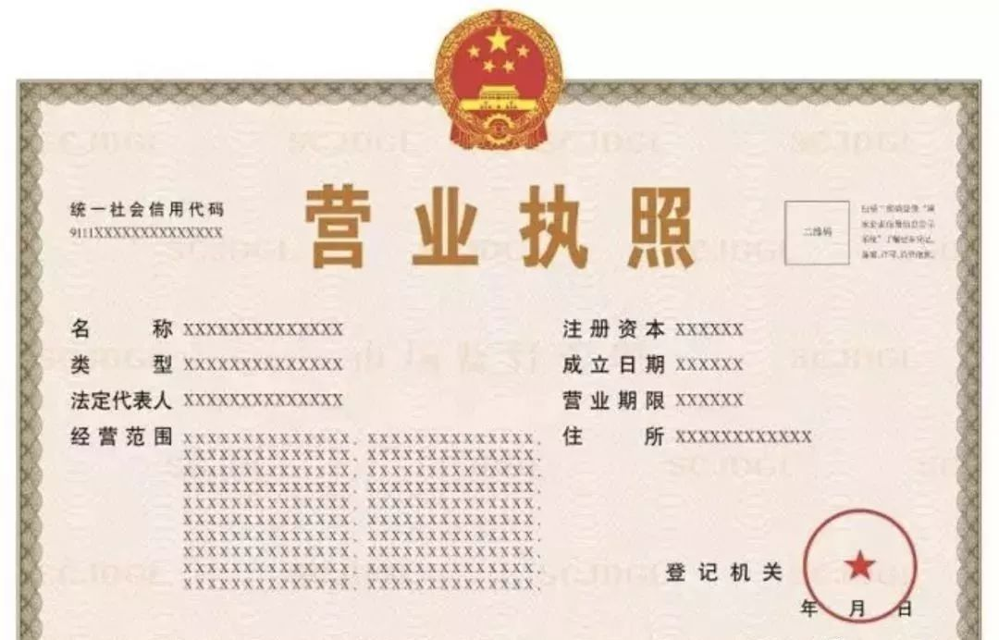
附：营业执照（原件扫描件或复印件盖章）

合同标准文本:

安徽中炬装配科技有限公司预制构件
外协服务合同

合同编号：
签订日期：2026 年 月 日

甲方：安徽中炬装配科技有限公司
乙方：
依据中华人民共和国民法典等相关法律法规，甲乙双方秉着自愿、公平、诚实信用的原则，甲方、乙方双方就外协 预制构件 事宜达成如下条款，以兹共同遵守。
- 合同标的：
名称 | 计量单位 | 暂定工程数量  （m³） | 含税综合单价  (元/m³） | 含税总金额 （元） | 备注
预制PC构件均价 | 立方米 | 10000
总价： （暂定）
备注：
1、技术标准：现行国标，按图纸要求施工。
2、材料要求：供方原材料质量必须符合规范及合肥地方标准，并提交书面质量保证措施给 需方留存。预制构件出厂时，混凝土抗压强度实测值不得低于设计要求的 75%；预制构件吊装时，混凝土龄期不得低于28d，抗压强度实测值不得低于设计要求。
3、质量要求：随车提供送货单，如因供方原因造成实体混凝土强度抽检、开裂等不能符合设计要求， 应由供方自行全部承担所造成的所有损失及责任，需方有权索赔直接和间接损失，如返工的工期等。接受第三方随机破坏性抽查试验，若抽查结果合格，则需方承担补货费用，若抽查结果不合格，则乙方承担相应检测费用，本批货物全部退场，并承担工期索赔的责任。
备注:1.本合同数量为暂定数量,需方有权根据工程需要进行数量调整。

第二条 合同价款、价款内容
2.1 签约合同价为人民币(大写) (小写 )（含 增 值 税 税 率 3 % 及 附 加 ） 。
2.2 合同价格形式：固定总价合同； 固定单价合同；浮动单价合同
2.3 甲方、乙方提供材料：
（1）甲方：材料检测费、运输费、线盒、桁架筋、钢筋、钢制模具。
（2）乙方：生产该构件所需人工费、管理费、保险费、利润、税金开票、维修费、项目协调费、所生产构件装车费、政策性文件调整、不可抗力风险等其它发生的与标的物有关的一切费用价格。

第三条 产品保证及质量标准
3.1 乙方提供的产品应当符合国家相关环保法律法规的规定。
3.2乙方提供的产品应符合最新颁布的国家或行业标准及规范规程的要求：保证产品在正常使用的条件下具备应有 的性能与功能 。 产品执行的标准包括但不限于 GB/T 40399-2021 。
3.3 乙方承诺其具备本合同项下产品的生产资质，并向甲方提供证明其拥有法律、 法规规定的其经营业务所需的全部行政许可(包括但不限于营业执照、生产许可证)及其向甲方承诺的其它相关资质(包括但不限于生产能力、质量体系、技术文件、商誉)的证明材料。
3.4 甲方有权根据实际情况随时要求乙方提供以下技术文件或资料：
（1）生产流程、质量控制计划、出厂检验标准；
（2）工厂仓储条件等；

（3）甲方要求必须提供的其它文件或资料。

第四条 乙方对质量负责的条件及期限
4.1 乙方对质量负责的期限(质保期)： 自实际交货之日起 / 个月或本工程竣工验收合格之日起 12 个月， 以[先/后]到者为准，若国家、地方或行业对本合同产品的质保 期规定长于本合同约定的， 以国家，地方或行业规定的期限为准。
4.2 对质保期内出现质量问题的产品，乙方应免费更换或维修。甲方提出要求的， 乙方须在 24 小时内给予书面答复；如甲方认为有必要，乙方应在接到通知后 12 小时内指派人员到现场解决问题。如乙方怠于更换或维修的，甲方有权另行委托维修单 位进行维修，由此产生的费用，甲方有权直接从质量保证金中扣除。如质量保证金不足以 支付维修费，乙方应赔偿甲方全部损失。
4.3 更换或维修后的产品质保期按下列第 （1） 种方式执行；
（1）自更换或维修之日起按照第 4.1 款重新计算；
（2）质保期延长 / 个月。

第五条 包装标准、包装物的供应与回收
按现行国家标准或行业标准执行，由乙方负责提供包装；如无国家标准或行标准， 乙方提供的包装应适于运输，并有良好的防潮、防震、防锈、防爆炸和利于装卸等保 护措施， 以确保标的物安全无损运抵交货地点。包装物不回收。

第六条 合理损耗标准及计算方法
本合同标的物不允许出现损耗，运输途中一切损耗由乙方承担。

第七条 标的物所有权转移
自标的物运抵交货地点，经验收合格并移交给甲方时起转移。

第八条 交(提)货方式、地点
8.1 交货地点：除另有约定外、标的物交货地点在 甲方指定 施工现场。
8.2 乙方应在发货前至少 1 个工作日以电子邮件和电话的形式通知甲方。若交货地点尚不具备到货条件的，甲方有权以电子邮件和电话的形式要求乙方延迟交货，乙方擅自发货的，甲方有权拒绝签收且不视为违约；若交货地点具备到货条件的，甲方应以电子邮件和电话的形式进行回复确认，并在约定交货日期前通知乙方工程现场指定的接货人。
8.3 发货时，乙方应一式 4 份同时提供供货清单、关于标的物质量合格证明文件、其它必须的资料。
8.4 送货时间、数量:乙方应按项目部施工进度要求分批进场，保证需方现场施工进度，确保每栋单体一层的备货量，提前进场项目部不予验收、保管。
8.5 发货数量，时间若需变更，以甲方通知为准。

第九条 运输方式及到达站(港)和费用负担
9.1 运输方式： 甲方 运输，费用由甲方承担。
9.2 上车人力及机械费用由 乙方 承担，下车人力及机械费用由 需
方 承担。
9.3 乙方已对现场交通和周边环境情况、当地政府运输时限、道路限
制等规定(不论是正常的或临时的)充分了解和理解，不得因此向甲方提出索赔或要求延长交货期限。
9.4 乙方承担运输和在指定地立卸货完毕前的标的物保管义务，乙方安
排的卸货人员需要作业熟练，卸货人员根据项目部管理要求做到安全卸货。

第十条 检验标准、方法、地点及期限
10.1 标的物运抵交货地点后，甲方与乙方共同进行检验。
10.2 现场检验程序
（1）核对供货清单、标的物质量合格证明文件、随机资料是否齐备；
（2）核对到货数量；
（3）表面外观目视检查、拍照(或录像)， 以确认是否是崭新的(未使用过的)，是否有受外力损坏的痕迹；
（4）依据供货清单和质量合格证明文件，核对标的物的规格、型号、生产厂家、铭牌等。
10.3 甲方有权对标的物随机抽样检验。
10.4 物资复检，由甲方负责。若复检不合格，进行二次复检，二次复检不合格，甲人通知乙方退货。乙方承担由此而造成的费用及损失。若乙方拒绝按照甲方要求处理不合格材料的，甲方有权单方解除合同，并要求乙方退还已收取的全部款项并承担签约合同价 3 %违约金。
10.5 甲方对乙方提供的物资质量有异议的，可在物资质量保证期内随时以口头、电传或书面方式向乙方提出，乙方必须无条件处理。

第十一条 结算方式、时间

11.1 合同款项支付 :

（1）本合同每月结算一次，货到现场并验收合格后，乙方开具合格供应量的增值税税率为 3%的增值税专用发票入账，需方收到发票后一个月内支付款项的100%；
（2）结算方式：结算总价=含税单价×数量，最终结算以实际签收量为准。
11.2 乙方同意甲方采用 现金转账 方式进行支付。
11.3 乙方申请付款前必须向甲方全额开具增值税专用发票，并确保发票票面信息 全部真实，相关材料品目、价款等内容与对应合同标的相一致，税款由乙方承担。不提供 符合要求的发票，甲方不予付款。

第十二条 合同的变更与解除
12.1 本合同生效后，经双方协商一致，可变更或解除本合同。
12.2 如果业主与甲方之间关于本工程项目的合同变更或解除时，甲方有权根据 实际情况变更或解除本合同。

第十三条 违约责任
13.1 乙方未按约定日期交货、完成安装调试或标的物因质量问题致使本工程试车、考核或验收不能全部合格，每逾期一日，乙方应按合同总价款 0.05%的标准向甲方支付逾期违约金；逾期超过 7 日以上的甲方有权解除合同、且有权停止支付尚未支付的合同款项，乙方应退还已收取的全部款项并向甲方承担合同总价款 3 % 的违约金。
13.2 因标的物质量问题或乙方原因造成甲方、乙方或任何第三方财产损失、人员伤亡的乙应承担全部赔偿责任。
13.3 乙方保证甲方在工程所在地使用其标的物及其任何部分不受到第三方关于侵犯专利权、商标权或商业秘密等任何指控。任何第三方如果提出侵权指控，乙方须与第三方交涉并承担由此而引起的一切法律责任和费用，并赔偿甲方由此遭受的损失 (包括但不限于赔偿费、律师费、诉讼费、差旅费等)。乙方提供的产品如涉及保密内容，双方应签订保密协议并严格遵守，否则应承担相应违约赔偿责任。保密协议应作为采购合同的附件。
13.4 因乙方开具发票不及时给甲方造成无法及时认证、抵扣发票等情形的，乙方需向甲方承担赔偿责任，包括但不限于税款、滞纳金、罚款及相关损失等。因发票票面信息有误导致发票不能抵扣税款或者被认定为虚开的，乙方需向甲方承担赔偿责任，包括但不限于税款、滞纳金、罚款及相关损失等。其他违反国家法律法规等开 具的发票，乙方承担法律责任，同时按甲方要求重新开具发票并支付合同总价 1 % 的赔偿金（包括但不限于税款、滞纳金、罚款及相关损失等）违约金不足以弥补甲方损失的，乙方还应予以赔偿。

第十四条 解决合同纠纷的方式
双方因本合同发生的所有争议,应通过友好协商解决,协商不成或一方不愿意协商的，协商不成采取第2 种方式。
（1）向淮北市杜集区仲裁委员会提请仲裁；
（2）向（甲方住所地有管辖权的）人民法院提出诉讼。

第十五条 本合同自 202 年 月 日起至202 年 月 日止。
第十六条 其它约定事项
16.1 乙方必须严格执行国家有关法律法规及相关规范的要求，并按照中炬科技公司/项目部有关质量、职业健康安全、环境管理体系要求，对物资运输、交验过程中产生的 粉尘、固废等污染进行控制；对油漆、涂料等易燃、易爆材料要做好防火、防爆、防挥发和 防滴洒措施；对装饰材料、防腐材料可能产生对人身伤害的材料，要提供以上物资的环保检测报告；进入施工现场要做好随车人员的安全防护工作，必须佩戴安全帽。
16.2 若甲方在支付货款过程中存在不足额支付的行为，乙方确认后续收到的每笔款项，均为甲方支付货款的本金部分。
16.3 针对试块检验不合格所发生的费用约定：甲方、乙方每月检测清单结算签字后，项目部先行支付检测费用，次月从乙方预制构件价款中扣除相关的费用。
16.4 合同未尽事宜，合同当事人另行签订补充协议、补充协议是合同的
组成部分。

16.5如合同另有附件，附件也是合同不可或缺的部分，与本合同具有同等效力。
16.6本合同一式伍份，甲方叁份，乙方贰份，都具有同等法律效力。
此页无正文
甲 方 |  | 乙 方
单位名称（章）： | 安徽中炬装配科技有限公司 | 单位名称（章）：
单 位 地 址： | 安徽省淮北市杜集区紫藤北路18号 | 单 位 地 址：
法定代表人： |  | 法定代表人：
委托代理人： |  | 委托代理人：
经 办 人： |  | 经 办 人：
电 话： | 0561-3122598 | 电 话：
税 号： | 91340600MA2REJAJ27 | 税 号：
开 户 银 行： | 徽商银行淮北相城支行 | 开 户 银 行：
账 号： | 1331301021000355909 | 账 号：
邮 政 编 码： | 235000 | 邮 政 编 码：

合同签订日期：202 年 月 日

